我院在校教职工羽毛球比赛中首创历史战绩
时间：2022-05-23
喜迎二十大，奋进新时代，为进一步促进各院系间的互动交流，加强教职工的凝聚力和向心力，5月21日-22日，学校教职工羽毛球比赛在南湖体育馆隆重举行。学院工会积极组织教职工参赛，战绩创下历史新高。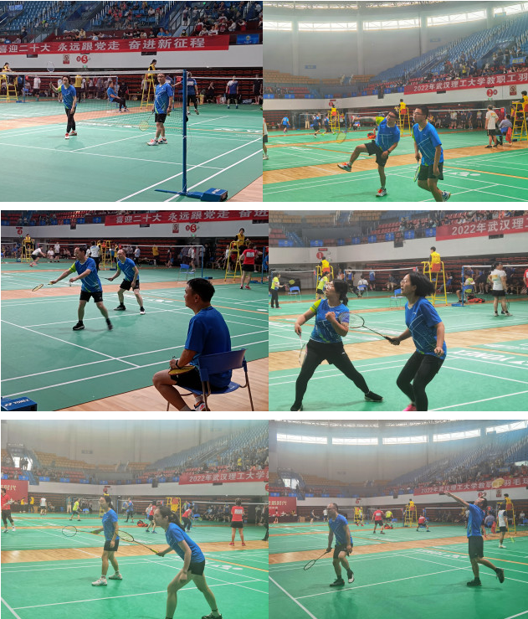
21日上午，学院参赛教师提前到比赛场地集合，充分进行赛前热身。场上氛围高涨，加油声、欢笑声不绝于耳，经过精心布局和激烈对决，学院顺利拿下第一场比赛的胜利。下午各组教师在三场小组循环赛中精诚团结、奋力拼搏，时而合力防守，时而分离扣杀，配合十分默契，精彩的球技赢得阵阵喝彩。激烈的比赛激发出教师们的昂扬斗志，最终在小组循环赛中以3胜1负的好成绩顺利出线，成功挺进乙组8进4争夺赛。22日上午，我院教师经过短暂休息，又重回赛场，秉承着“友谊第一、比赛第二”的原则，顺利完成比赛。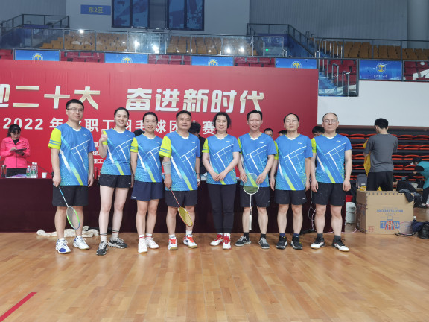
本次教职工羽毛球比赛的成功出线获得了学院师生的一致好评，展现了教职工良好的精神面貌。学院将借此机会举办更多文体活动，加强教职工互动交流，深入推进精神文明建设，以崭新的面貌迎接党的二十大胜利召开。

通讯员：杨洪强 敖艺璇 审稿人：朱文华

